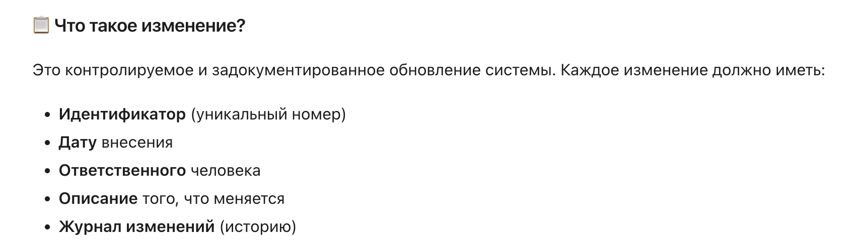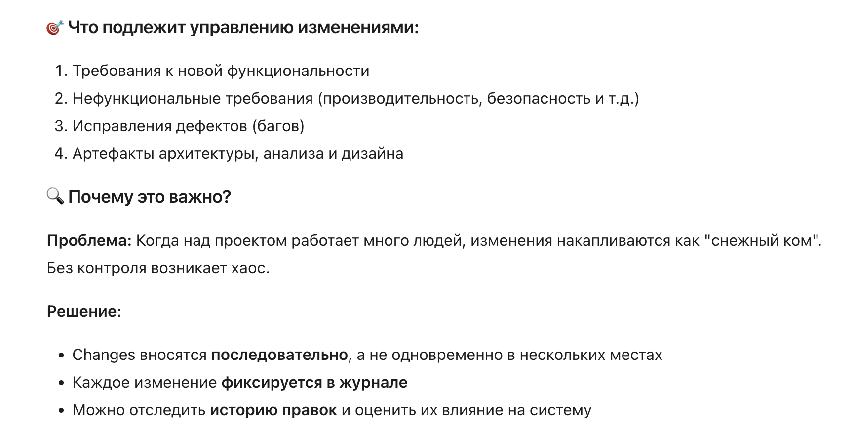

э
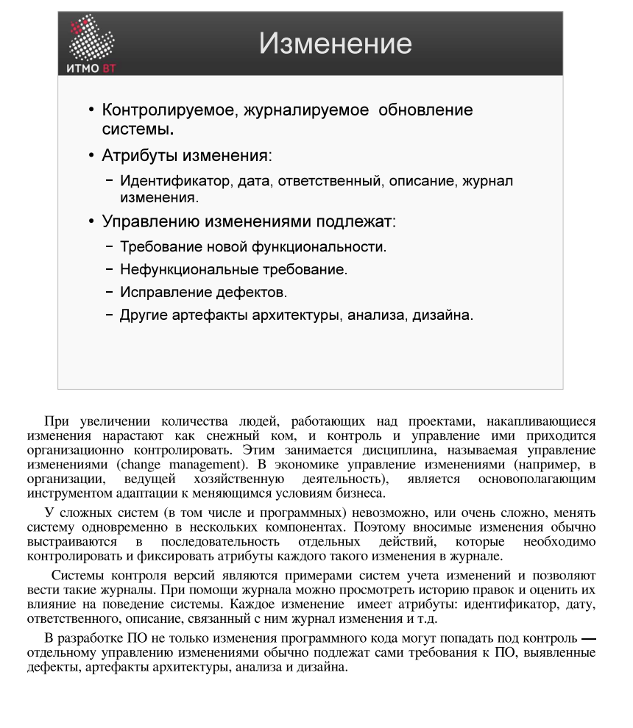

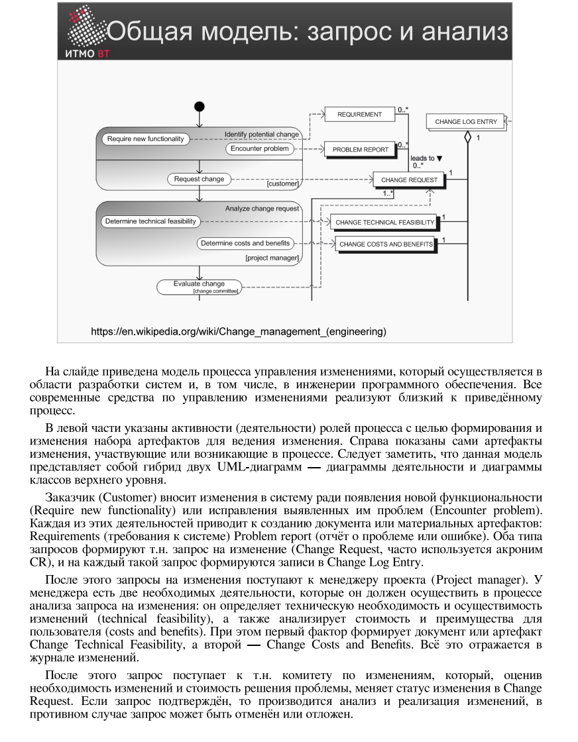

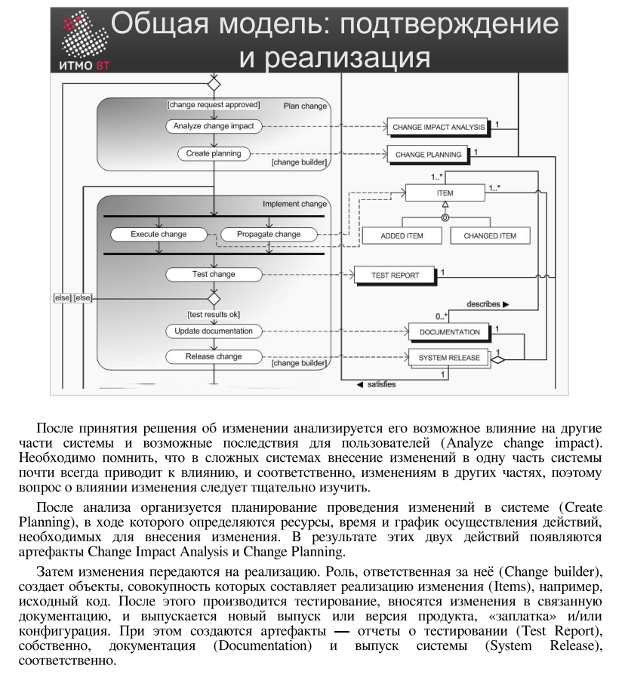

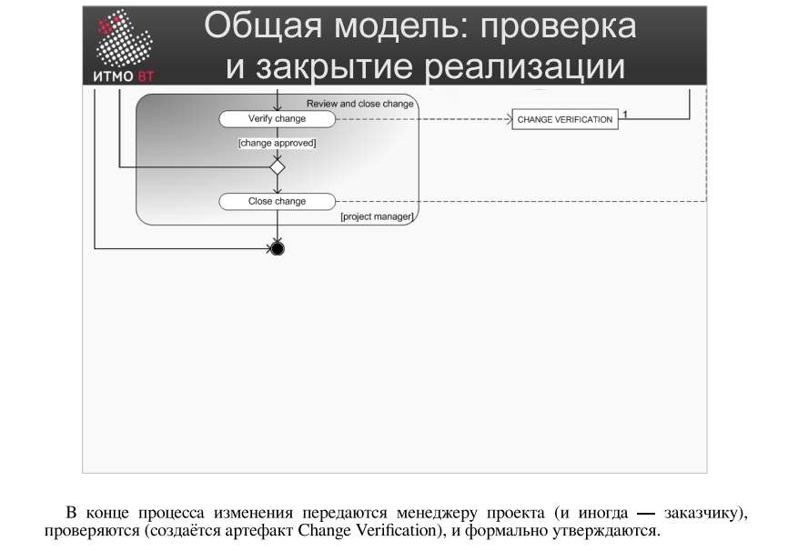

Эта модель описывает стандартный процесс управления изменениями (Change Management) в разработке программного обеспечения и системной инженерии. Она показывает, как правильно обрабатывать запросы на изменение системы, чтобы не сломать работающий продукт и контролировать расходы.
Модель разделена на три логических этапа (соответствующих трем вашим изображениям):
1. Запрос и анализ (Request and Analysis)
Это начальный этап, когда изменение только планируется.
- Инициатор: Заказчик (Customer). Он либо хочет новую функцию (Require new functionality), либо нашел ошибку (Encounter problem).
- Документирование: На основе желания заказчика создается формальный Запрос на изменение (Change Request — CR). Также ведется журнал изменений (Change Log Entry).
- Анализ: Менеджер проекта (Project Manager) изучает запрос по двум направлениям:
  - Техническая осуществимость: Можем ли мы это сделать технически? (Change Technical Feasibility).
  - Экономика: Сколько это будет стоить и какую пользу принесет? (Change Costs and Benefits).
- Решение: Комитет по изменениям (Change Committee) рассматривает анализ. Они могут утвердить запрос, отклонить его или отложить.
2. Подтверждение и реализация (Confirmation and Implementation)
Если запрос утвержден, начинается работа над ним.
- Планирование: Сначала анализируется влияние изменения на остальную систему (Analyze change impact — важно, чтобы новая фича не сломала старую). Затем составляется план работ (Change Planning).
- Разработка: Роль "Строитель изменений" (Change Builder — обычно программист) выполняет работу.
  - Создает объекты кода или конфигурации (Items).
  - Выполняет изменение (Execute change).
- Тестирование и выпуск:
  - Изменение тестируется, создается отчет о тестах (Test Report).
  - Обновляется документация (Documentation).
  - Выпускается новая версия системы или "заплатка" (System Release).
3. Проверка и закрытие реализации (Verification and Closing)
Финальный этап контроля качества.
- Верификация: Менеджер проекта (иногда вместе с заказчиком) проверяет, что изменение действительно работает так, как требовалось, и не внесло новых ошибок. Создается артефакт подтверждения (Change Verification).
- Закрытие: Если все хорошо, статус изменения меняется на "Закрыто" (Close change). Процесс завершен.
Главная суть модели: Нельзя просто так взять и поменять код в работающей системе. Нужно сначала оформить запрос, оценить риски и стоимость, получить одобрение, сделать работу, протестировать её и только потом официально закрыть задачу. Это предотвращает хаос в разработке.

- СИСТЕМЫ КОНТРОЛЯ ВЕРСИЙ - НАЗНАЧЕНИЕ, ПРИМЕРЫ РЕШЕНИЙ.
https://gb.ru/blog/sistema-kontrolya-versij/
Системы контроля версий (СКВ или VCS) разработаны специально для того, чтобы максимально упростить и упорядочить работу над проектом (вне зависимости от того, сколько человек в этом участвуют). СКВ дает возможность видеть, кто, когда и какие изменения вносил; позволяет формировать новые ветви проекта, объединять уже имеющиеся; настраивать контроль доступа к проекту; осуществлять откат до предыдущих версий.
Система контроля версий (VCS — Version Control System) — это инструмент, который сохраняет историю изменений в файлах проекта, позволяя разработчикам отслеживать изменения и управлять версиями кода.

Назначение
VCS помогает:
- Отслеживать изменения — фиксировать каждое обновление файлов, указывая, кто и когда внёс правки. Это облегчает поиск ошибок и отладку кода, помогает избежать путаницы и конфликтов.
- Поддерживать стабильность проекта — разделять его на версии и облегчать переход от одной версии к другой. Это важно для тестирования и выпуска новых релизов, поскольку позволяет управлять, какая версия проекта используется в производственной среде, а какая — в разработке.
- Организовывать совместную работу — несколько разработчиков могут работать над одним проектом одновременно, сливая изменения без конфликтов.
- Поддерживать параллельную разработку — система позволяет разработчикам работать над разными функциями и исправлениями одновременно, не мешая друг другу. Это достигается через создание отдельных веток, которые затем сливаются с основной версией проекта.

Виды
Системы контроля версий делятся на типы в зависимости от того, как они организуют хранение и управление версиями:
- Локальные — вся история изменений хранится на компьютере разработчика. Все изменения фиксируются в локальном репозитории, и каждый пользователь работает с собственной копией данных. Для обмена файлами с другими разработчиками нужно вручную копировать их.
Локальные СКВ — это простейший тип систем контроля версий, где вся история изменений хранится только на одном компьютере в специальной базе данных. Нет никакого сервера, нет сетевого взаимодействия — всё работает исключительно локально.

- Как это работает?
- Система хранит:
• Снимки (snapshots) файлов на разные моменты времени
• Историю изменений каждого файла
• Метаданные: кто изменил, когда, комментарий к изменению

При изменении файла система сохраняет не всю копию файла, а разницу (diff) между версиями, что экономит место.

- Централизованные — хранят всю историю изменений и актуальные версии проекта на одном сервере. Разработчики работают с локальными копиями исходного кода и для получения последних изменений или отправки своих правок подключаются к серверу.
Централизованные СКВ — это системы, где вся история изменений проекта хранится на одном центральном сервере. Все разработчики работают с этим сервером: получают файлы из него, вносят изменения и отправляют их обратно.

- Это как общая библиотека: все книги (файлы проекта) хранятся в одном месте, а читатели (разработчики) приходят туда, чтобы взять книгу, почитать/отредактировать и вернуть обратно.

- Распределённые — позволяют каждому разработчику иметь полную локальную копию репозитория с историей изменений. Можно работать без постоянного доступа к серверу и синхронизировать изменения с другими участниками по мере необходимости.
Распределённые СКВ — это системы, где каждый разработчик имеет полную копию репозитория со всей историей изменений. Нет единого центрального сервера, который необходим для работы (хотя серверы часто используются для удобства совместной работы).

Это как если бы каждый член команды имел свою собственную полную библиотеку со всеми книгами и их историей, а не ходил в одну общую.

Ключевое отличие: Каждый разработчик работает с полноценным репозиторием, а не просто с рабочей копией файлов.
Репозиторий — это специальное хранилище, где система контроля версий хранит:
- Все файлы вашего проекта
- Полную историю всех изменений этих файлов
- Информацию о том, кто, когда и почему внёс каждое изменение
- Ветви (branches), теги (tags) и другие метаданные

Примеры
Некоторые примеры систем контроля версий:
- Git — распределённая система, используется для множества проектов благодаря своей распределённой природе и гибкости.
- Subversion (SVN) — централизованная система, более простая в управлении, но менее гибкая.
- Mercurial — похож на Git, но с акцентом на простоту использования и высокую производительность.
- RCS (Revision Control System) — позволяет сохранять изменения в локальном репозитории, но не поддерживает работу нескольких разработчиков с одним проектом.

Инструменты
Для работы с системами контроля версий используются, например:
- Репозиторий — папка, где лежат файлы проекта и вся история правок. Может быть локальным или удалённым.
- Коммит (Commit) — запись об изменении, добавленных в код. Содержит данные о том, кто и когда добавил правки, а также описание изменений.
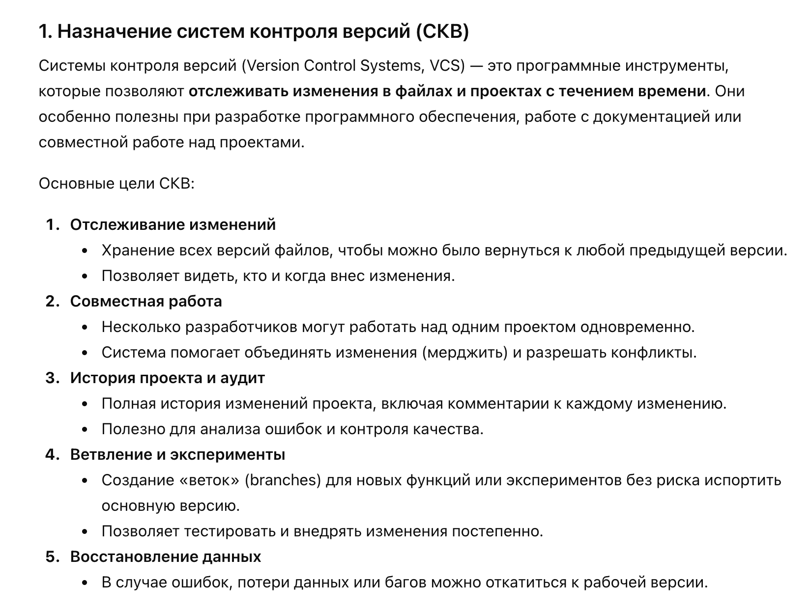
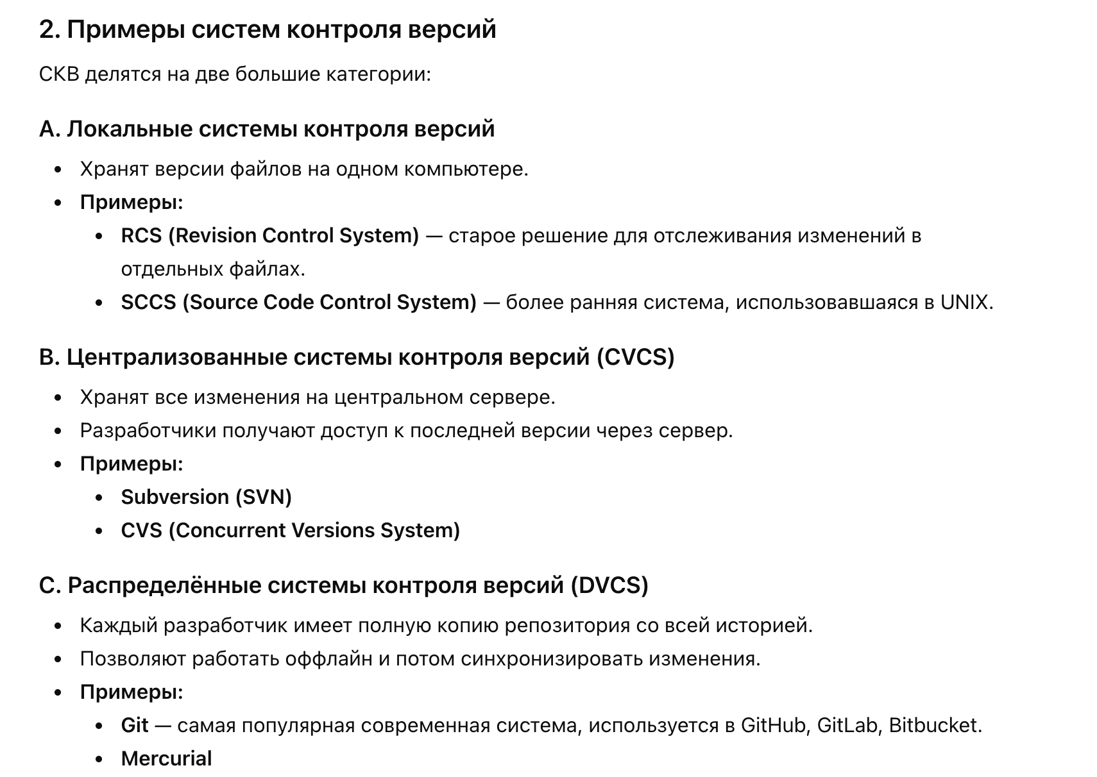

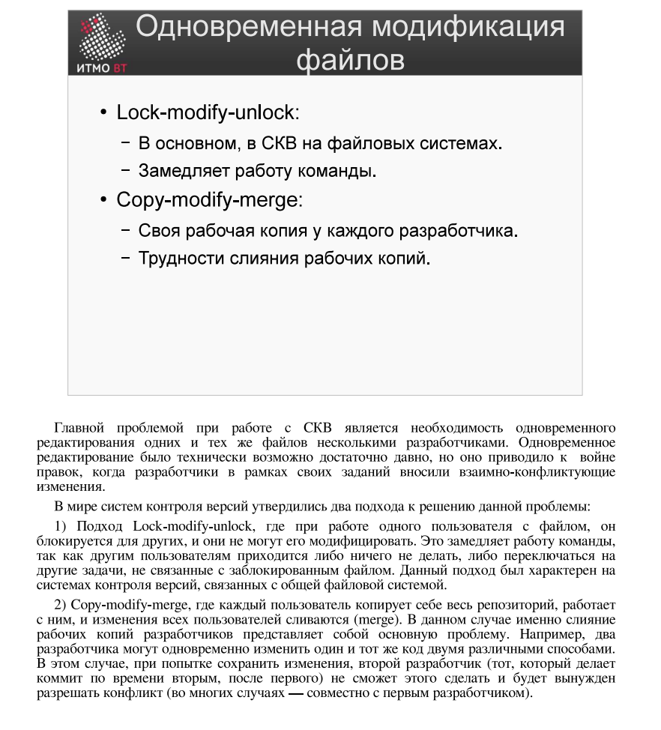

- РЕВИЗИИ И ВЕТКИ.
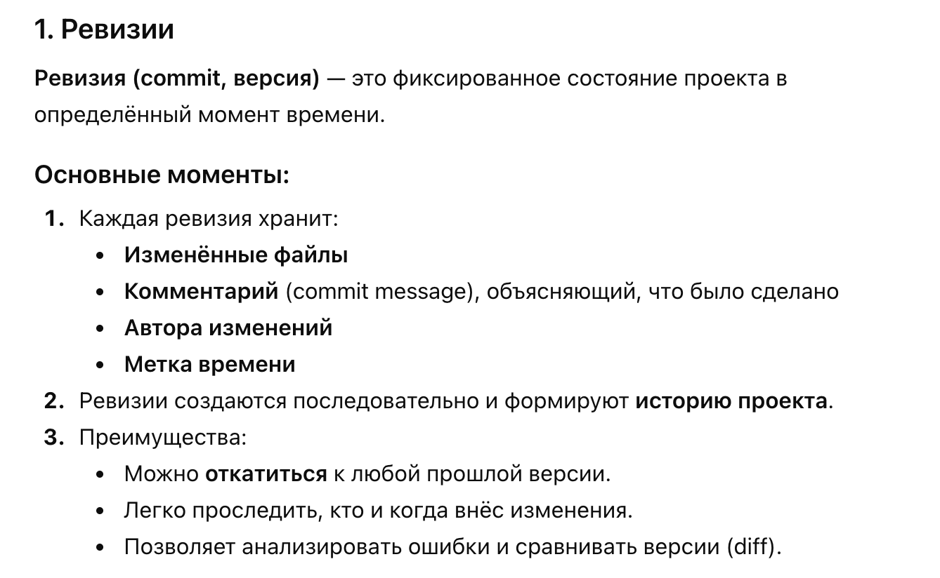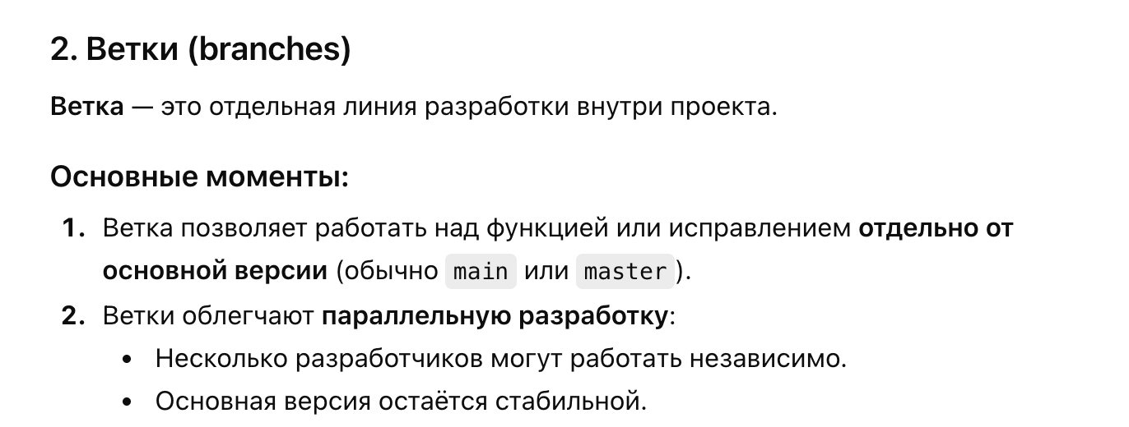
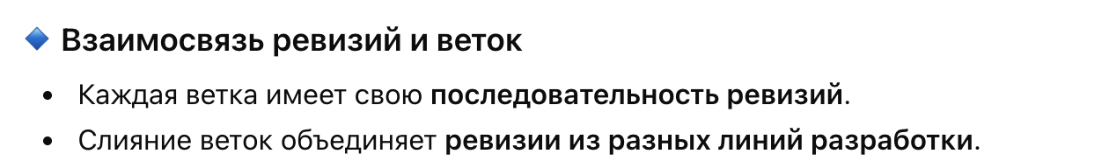

Конфликт — это ситуация, когда Git не может автоматически объединить изменения.

🔹 1. Конфликт слияния (merge conflict)
Возникает, когда:
- два разработчика изменили один и тот же участок файла.
📌 Пример:
- в одной ветке изменена строка A
- в другой ветке — та же строка A

🔹 2. Конфликт при rebase
Возникает при использовании rebase, если:
- коммиты не могут быть «перенесены» из-за пересечений изменений.
📌 Особенность:
- конфликты решаются по одному коммиту.

🔹 3. Конфликт «удаление vs изменение»
Возникает, когда:
- в одной ветке файл удалён,
- в другой — изменён.

🔹 4. Конфликт добавления (add/add)
Возникает, когда:
- в двух ветках добавлен разный файл с одинаковым именем.

🔹 5. Конфликт переименования
Возникает, когда:
- файл был переименован по-разному в разных ветках.

🛠️ Способы решения конфликтов

🔹 1. Ручное редактирование
Git помечает конфликт в файле:
<<<<<<< HEAD
ваш вариант
=======
чужой вариант
>>>>>>> branch
📌 Нужно:
- выбрать нужный вариант или объединить;
- удалить служебные метки;
- сохранить файл.

🔹 2. Использование инструментов (merge tools)
Специальные программы:
- встроенные или внешние (IDE)
📌 Помогают:
- визуально сравнить изменения
- выбрать нужную версию

🔹 3. Выбор одной из версий
Можно принять:
- только свою версию
- только чужую версию
📌 Команды:
- --ours (наша версия)
- --theirs (их версия)

🔹 4. Отмена операции
Если конфликт слишком сложный:
- отменить merge / rebase:
  - git merge --abort
  - git rebase --abort

🔹 5. Предотвращение конфликтов (важно для теории)
- чаще синхронизировать ветки
- работать с разными файлами/модулями
- делать небольшие коммиты
- регулярно делать pull/rebase

remote (удалённый) — это короткое имя (псевдоним) для ссылки на удалённый репозиторий.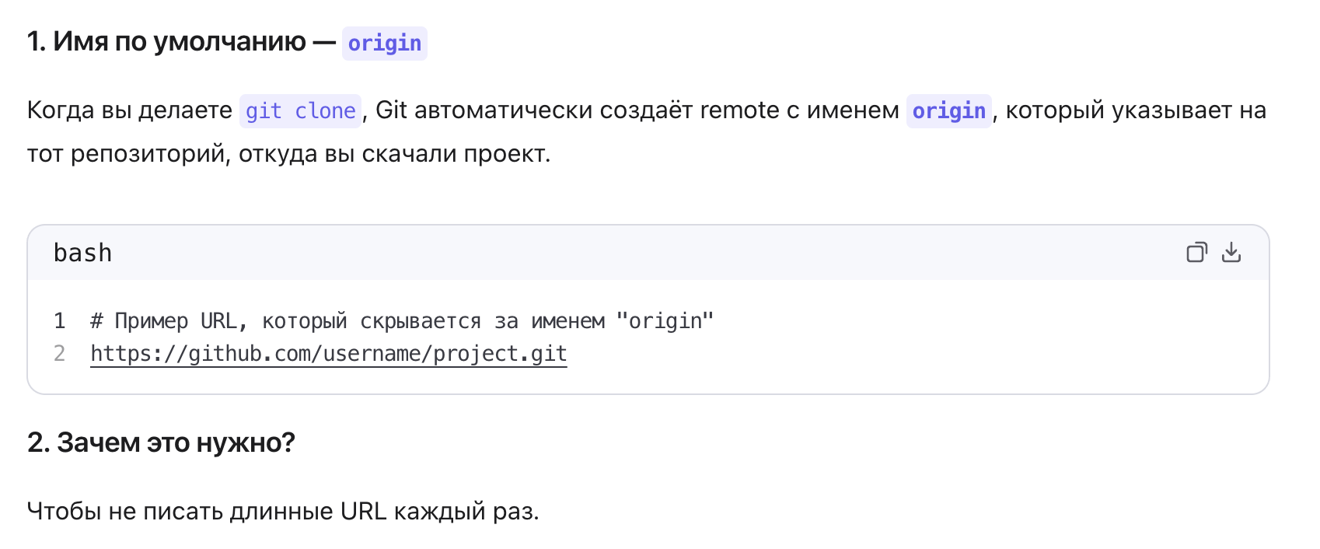
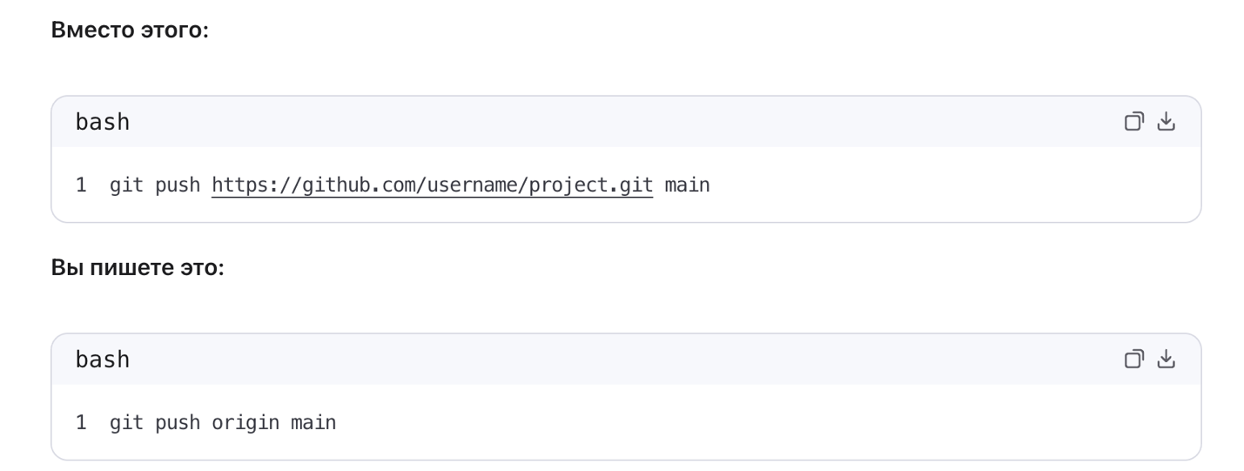
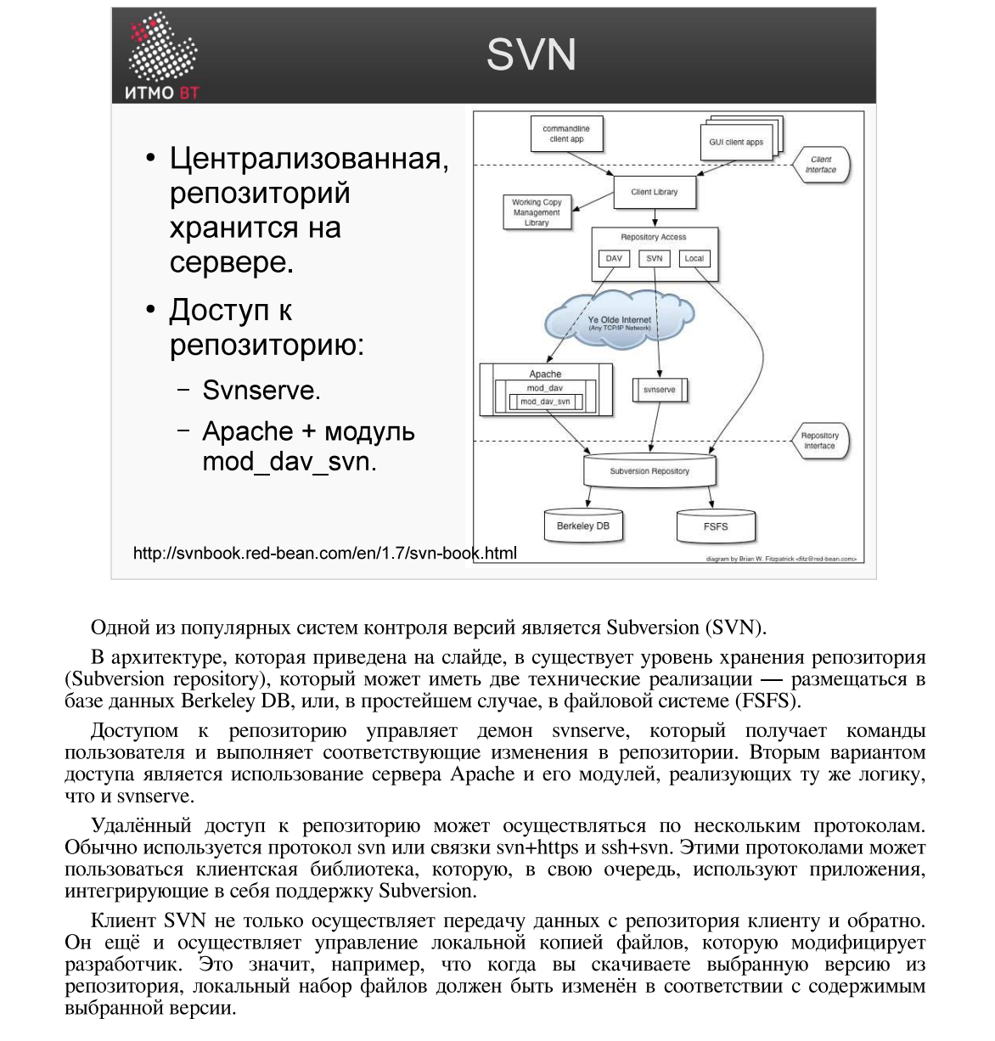

2. Хранение репозитория
Репозиторий SVN может храниться двумя способами:
Способ | Описание
Berkeley DB | Специализированная база данных (более сложная, но мощная)
FSFS | Простая файловая система (файлы хранятся как обычные файлы на диске)
FSFS сейчас используется чаще — она проще и надежнее.

3. Доступ к репозиторию
Есть два основных способа управления доступом:

а) svnserve
- Специальный демон (служба/процесс)
- Принимает команды от пользователей
- Выполняет изменения в репозитории
- Работает через протокол svn://

б) Apache + модули
- Используется веб-сервер Apache
- Специальные модули (mod_dav_svn) делают то же самое, что svnserve
- Работает через HTTP/HTTPS

4. Протоколы доступа
Удаленный доступ может работать по разным протоколам:
- svn:// — собственный протокол SVN (быстрый)
- svn+https:// — через HTTPS (безопасный)
- ssh+svn:// — через SSH (защищенный туннель)
Клиентская библиотека использует эти протоколы для связи с сервером.

5. Клиентская библиотека
Это компонент, который:
- Используют программы с поддержкой SVN
- Например: TortoiseSVN, интеграции в IDE (IntelliJ, Eclipse)
- Скрывает сложность работы с протоколами

6. Что делает SVN клиент
Клиент выполняет две основные задачи:

а) Передача данных
- Отправка изменений в репозиторий
- Получение данных из репозитория

б) Управление локальной копией
Когда вы скачиваете определенную версию из репозитория:
- Локальные файлы изменяются в соответствии с этой версией
- Клиент сам обновляет, добавляет или удаляет файлы
- Вы видите на своем компьютере именно ту версию, которую выбрали

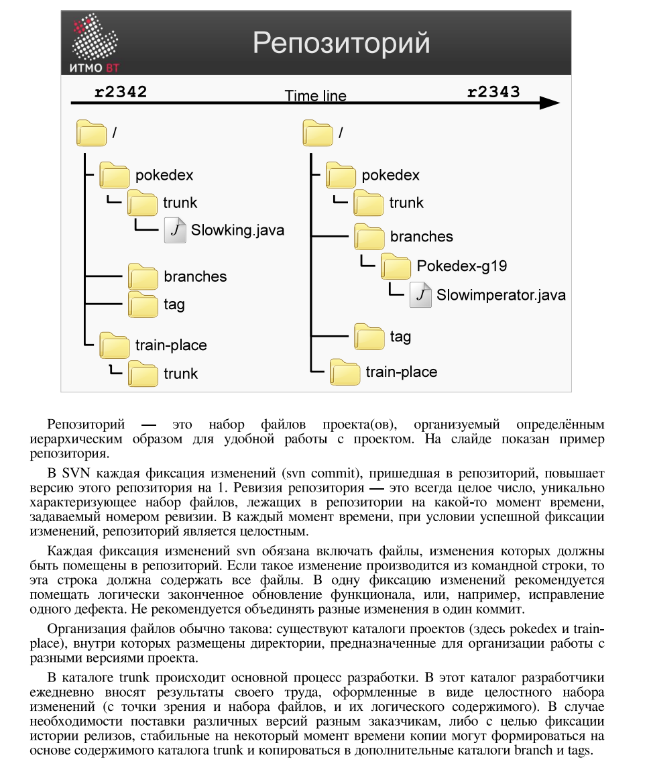
Репозиторий — это организованное хранилище всех файлов проекта(ов) с определенной структурой папок для удобной работы.

🔢 Версионирование в SVN
Ключевые особенности:
- Каждый svn commit увеличивает версию репозитория на 1
- Ревизия — это целое число (1, 2, 3, ...)
- Каждая ревизия уникальна и описывает состояние всех файлов в конкретный момент
- Репозиторий всегда целостный (после успешного коммита)

📝 Правила коммитов

Что должно быть в коммите:
✅ Правильно:
- Все измененные файлы указываются в команде commit
- Один коммит = одно логическое изменение
- Примеры:
  - Добавление новой функции
  - Исправление одного бага
  - Рефакторинг одного модуля
❌ Неправильно:
- Объединять разные, не связанные изменения в один коммит
- Пример плохого коммита: "исправил баг + добавил новую функцию + поправил стили"

Рекомендация:
Каждый коммит должен быть логически законченным обновлением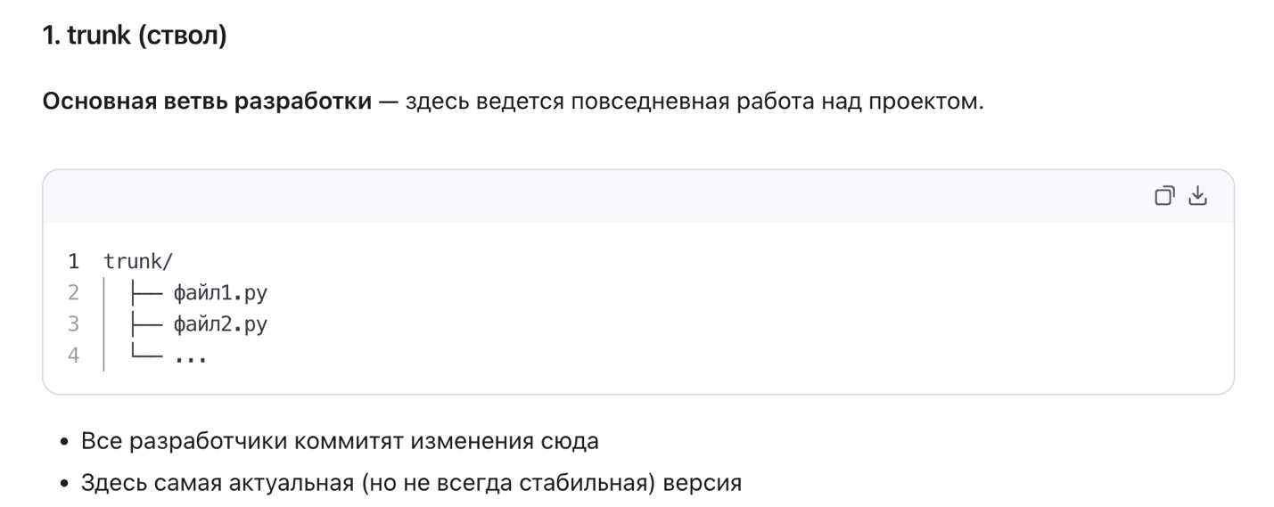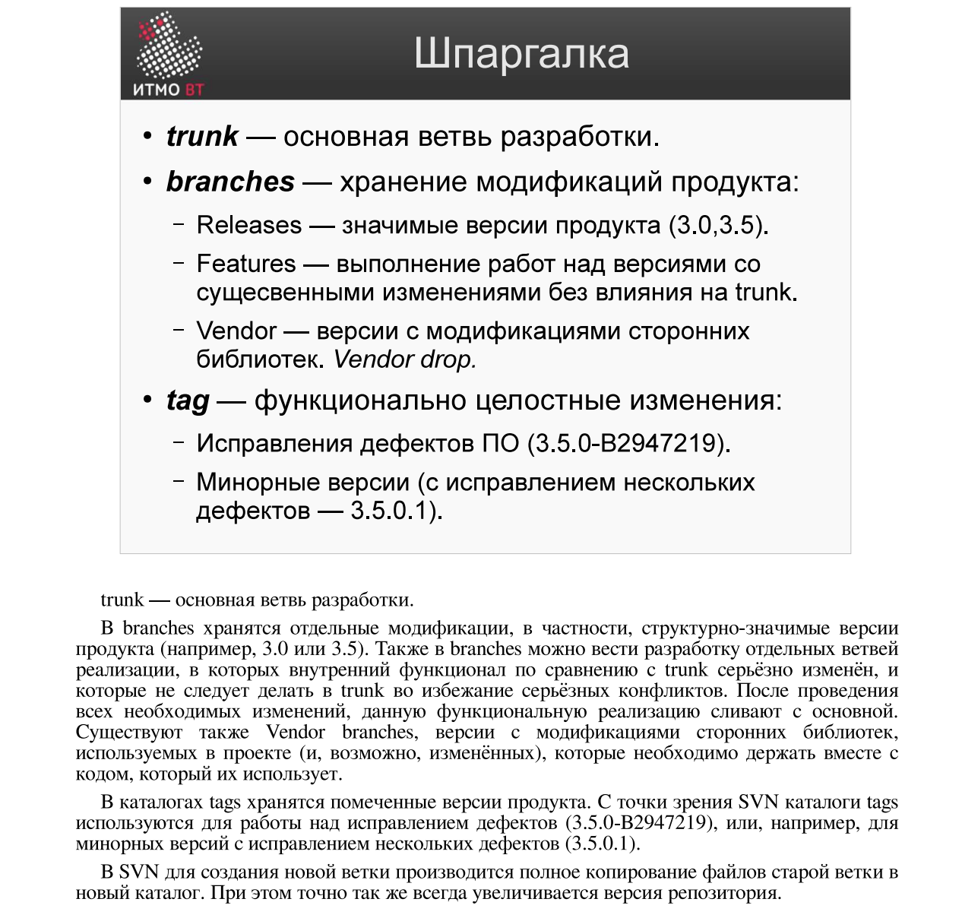

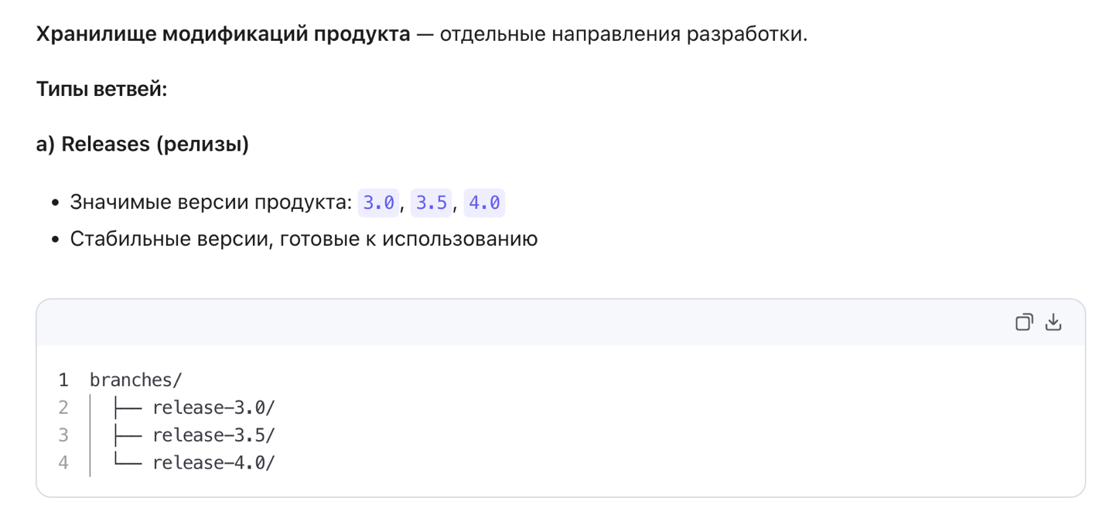
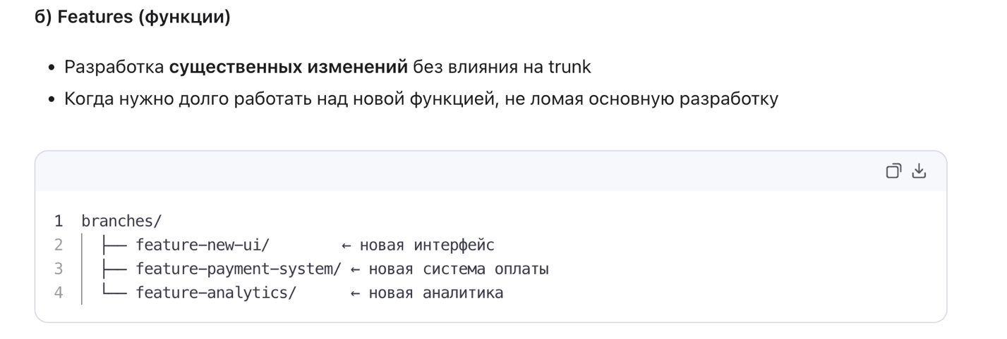
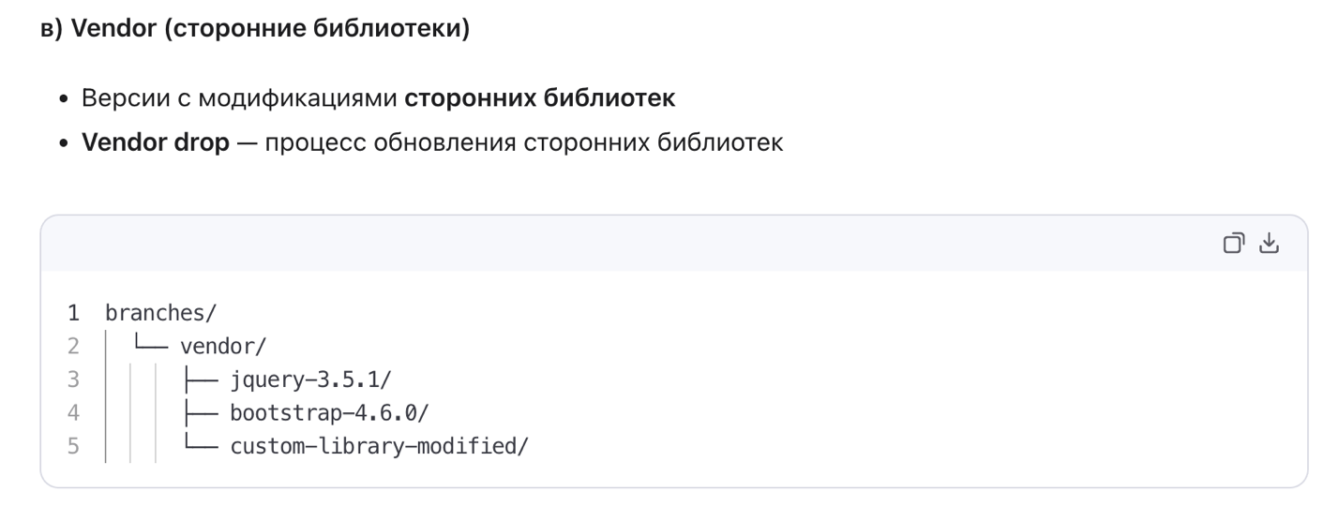
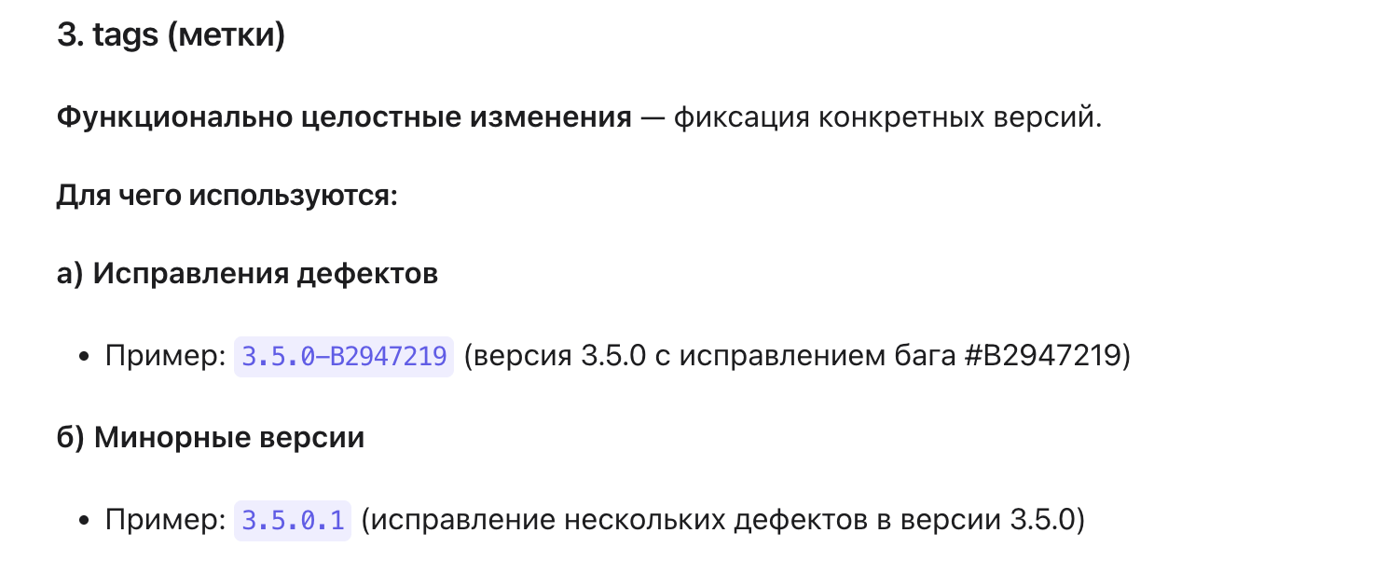
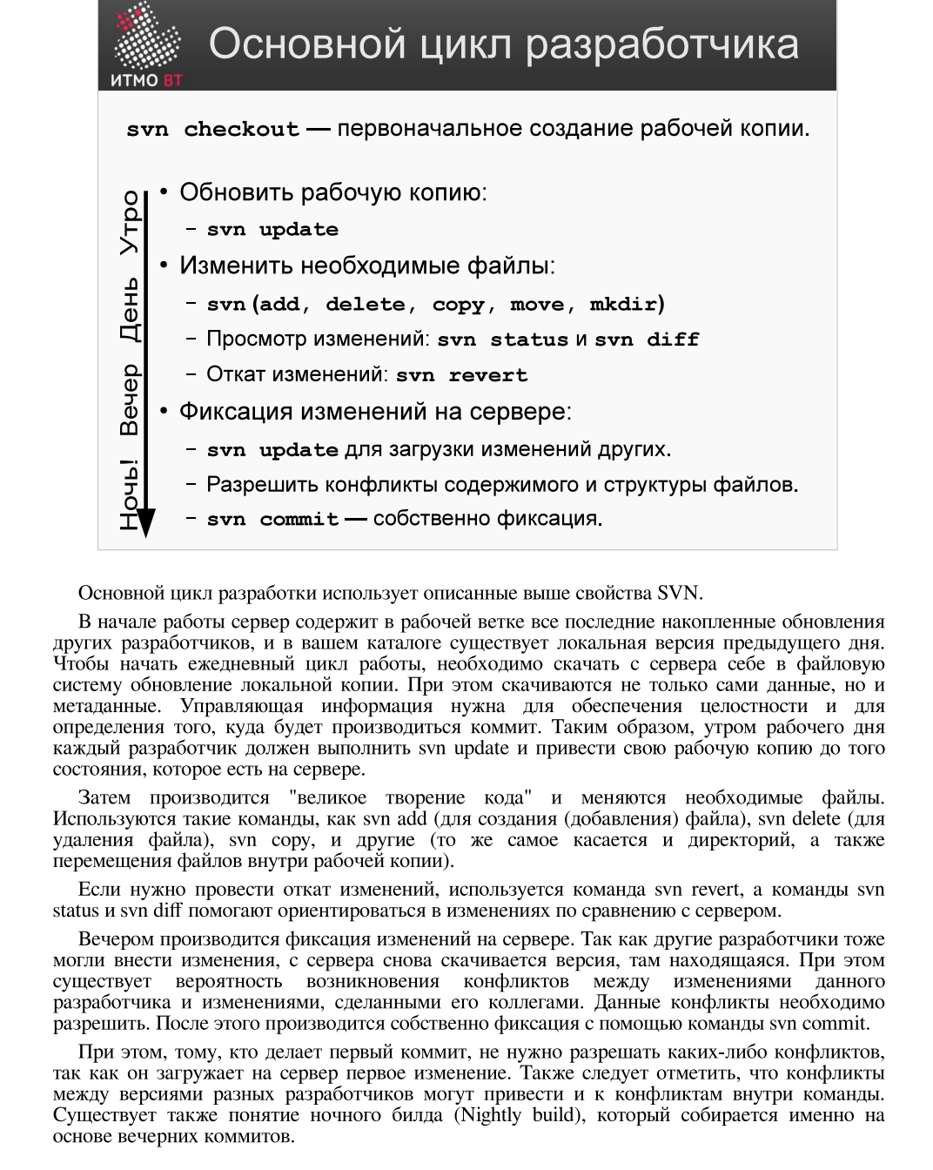

🔄 Этапы работы по времени

🌅 УТРО — Обновление рабочей копии
Команда: svn update
Зачем:
- Скачать все изменения, которые другие разработчики сделали за предыдущий день
- Привести свою локальную копию в актуальное состояние
- Получить не только файлы, но и метаданные SVN

☀️ ДЕНЬ — Внесение изменений

1. Изменение файлов
Команды для работы с файлами:
- svn add file.txt — добавить новый файл
- svn delete file.txt — удалить файл
- svn copy old.txt new.txt — копировать файл
- svn move old.txt new.txt — переместить/переименовать
- svn mkdir newdir — создать директорию

2. Просмотр изменений
Команды для анализа:
- svn status — показать какие файлы изменены
- svn diff — показать конкретные изменения в коде

3. Откат изменений (если нужно)
Команда: svn revert file.txt
Отменяет все локальные изменения в файле, возвращая его к последнему закоммиченному состоянию.

🌆 ВЕЧЕР — Фиксация изменений

Шаг 1: Снова обновиться
Команда: svn update
Зачем: Перед коммитом нужно скачать изменения, которые другие разработчики могли сделать сегодня в течение дня.

Шаг 2: Разрешение конфликтов
Конфликты бывают:
- Содержимого — два человека изменили одну и ту же строку кода
- Структуры — один изменил файл, другой его удалил
Что делать:
- Открыть конфликтующие файлы
- Вручную выбрать правильную версию
- Отметить конфликт как разрешенный

Шаг 3: Коммит
Команда: svn commit -m "Описание изменений"
Финальная отправка всех изменений на сервер.

🌙 НОЧЬ — Nightly Build
Ночная сборка — автоматическая сборка проекта на основе вечерних коммитов.
Зачем:
- Проверить, что все коммиты не сломали сборку
- Найти ошибки интеграции
- Подготовить тестовую версию

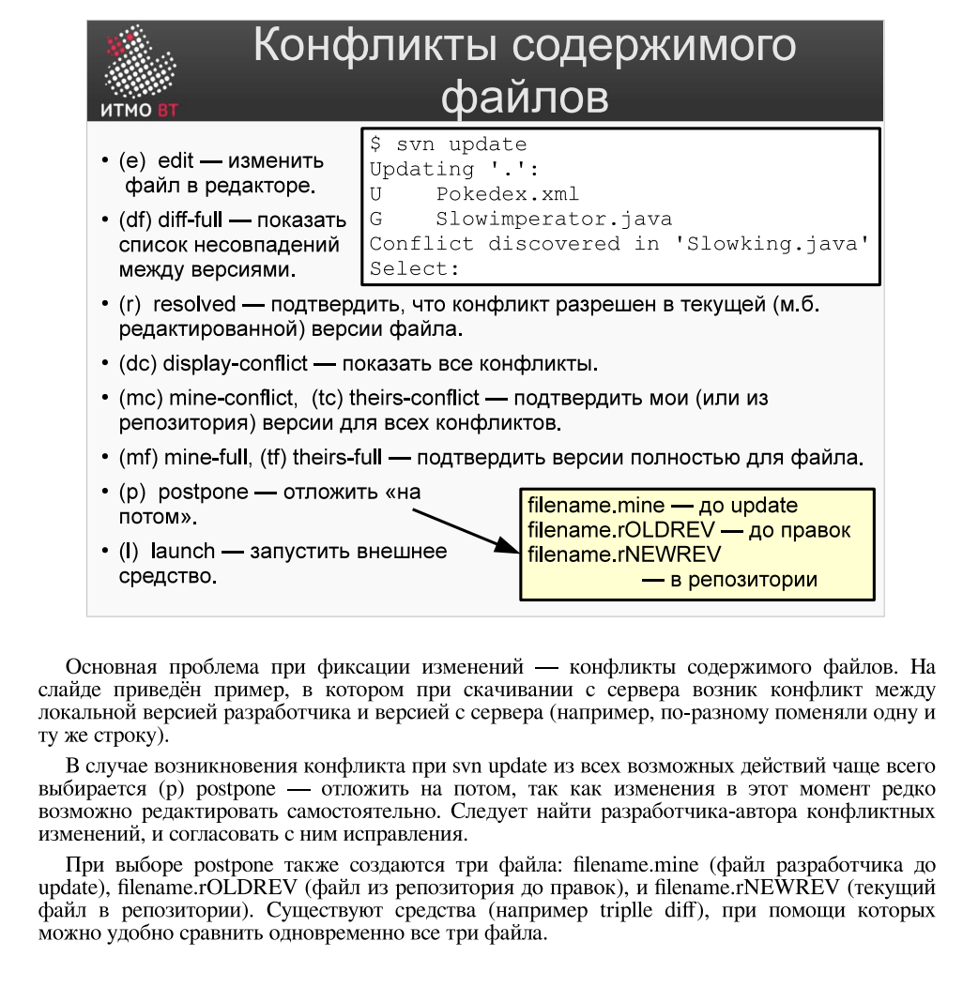
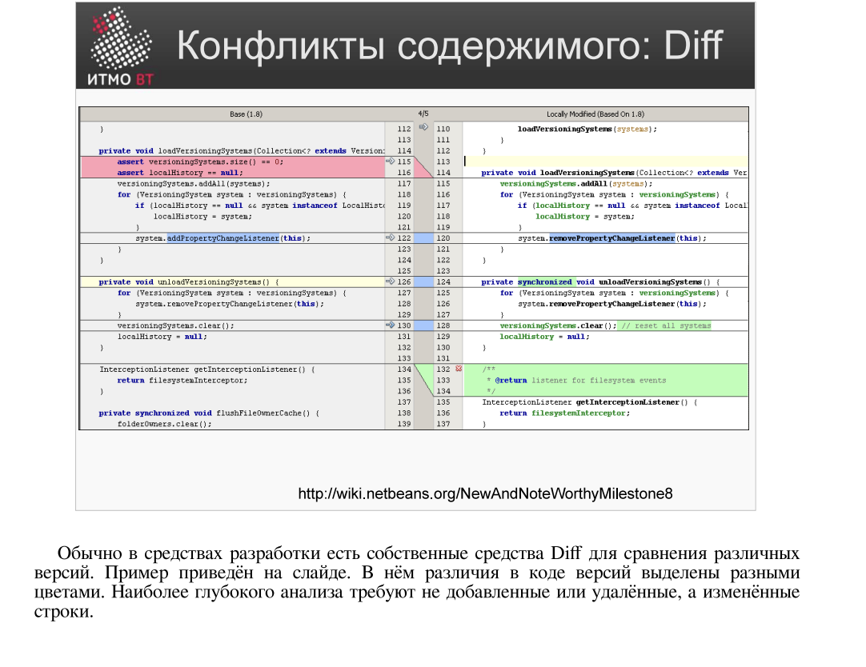
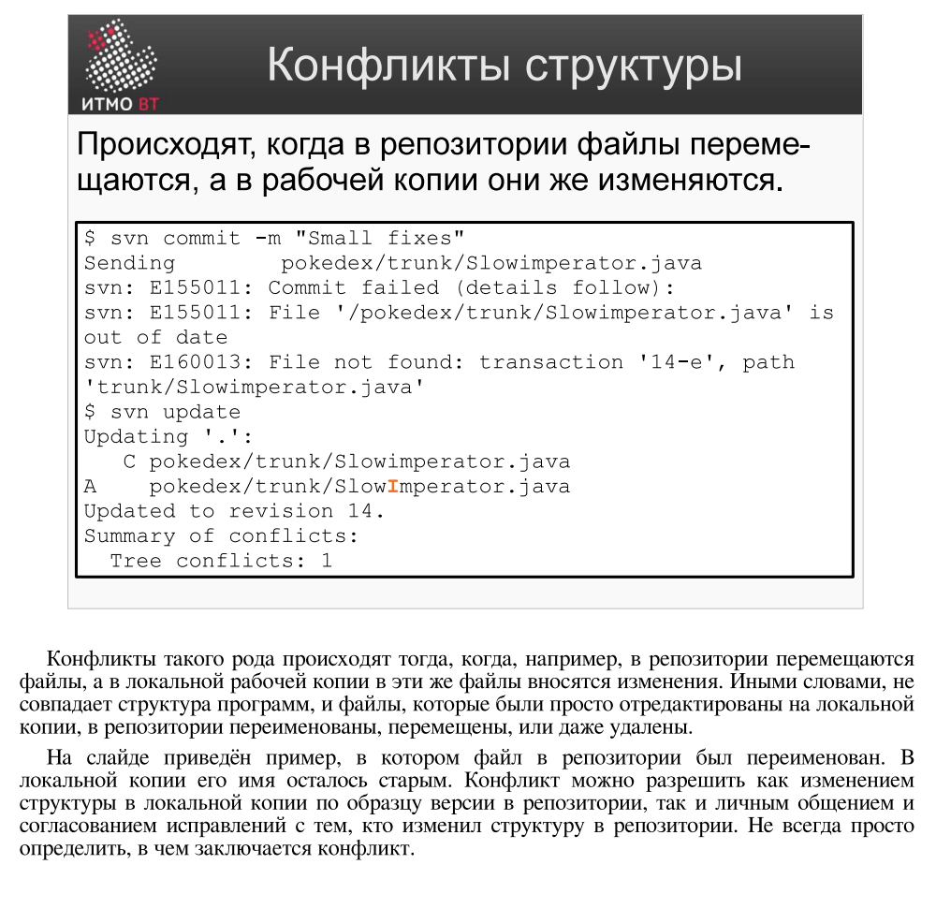
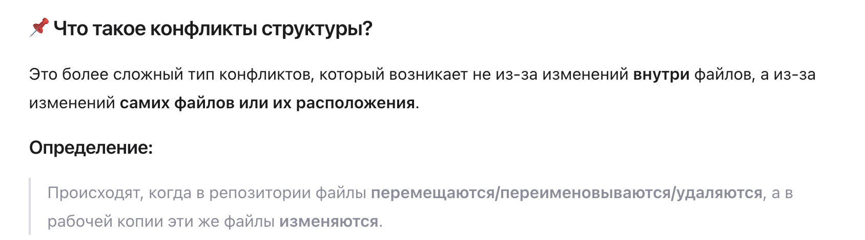

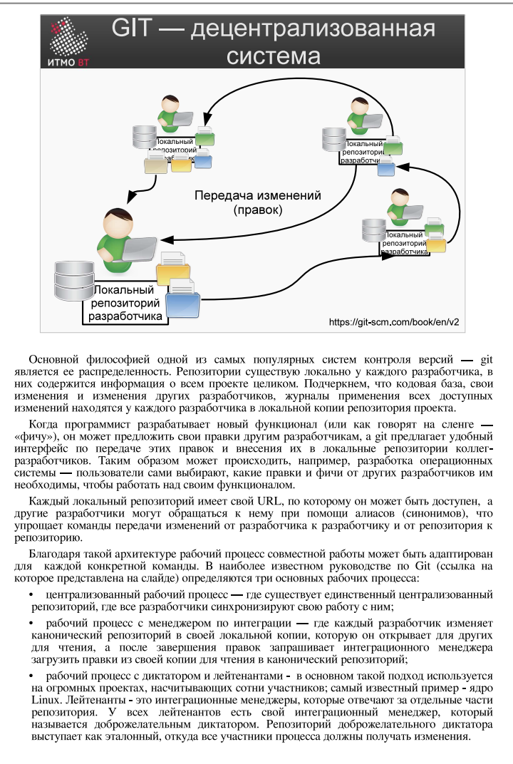
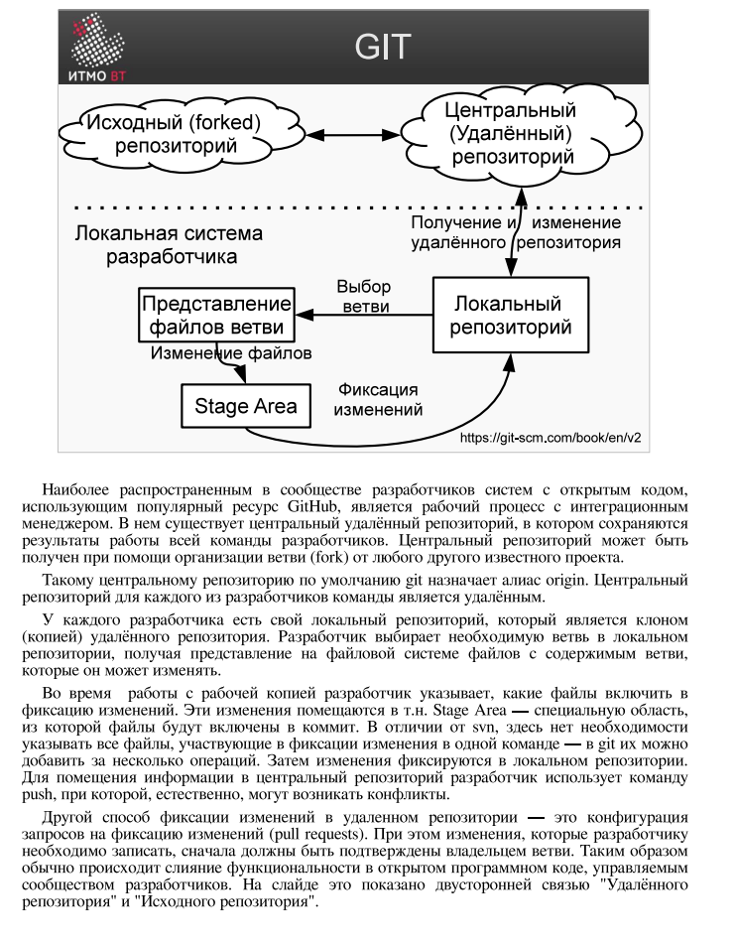

1. Удалённые репозитории (на сервере)
Центральный репозиторий — официальная версия проекта, куда в итоге попадают все утверждённые изменения. На GitHub это основной репозиторий проекта.
Исходный (forked) репозиторий — ваша личная копия центрального репозитория на сервере. Создаётся через функцию "Fork" на GitHub, когда вы хотите внести вклад в чужой проект.

2. Локальная система разработчика (на вашем компьютере)
Локальный репозиторий — полная копия проекта на вашем компьютере. Содержит всю историю изменений, все ветки, все метки. Работает без интернета.
Рабочая директория (Working Directory) — файлы проекта, которые вы видите и редактируете в редакторе кода. Это "представление файлов ветви", с которой вы работаете.
Stage Area (Индекс) — промежуточная зона между рабочей директорией и репозиторием. Сюда вы добавляете файлы, которые планируете включить в следующий коммит.

git clone https://github.com/user/project.git
Создаёт локальную копию удалённого репозитория. Git автоматически назначает алиас origin для центрального репозитория.
git checkout -b feature-branch
Создаёт и переключает на новую ветку для работы.
Редактируете файлы в рабочей директории. Изменения пока не зафиксированы.
git add файл.txt
Добавляет изменения в индекс. Важное отличие от SVN: в Git можно добавлять файлы частями и формировать коммиты избирательно.
git commit -m "Описание изменений"
Сохраняет изменения из Stage Area в локальный репозиторий.
git push origin feature-branch
Отправляет локальные коммиты в удалённый репозиторий.

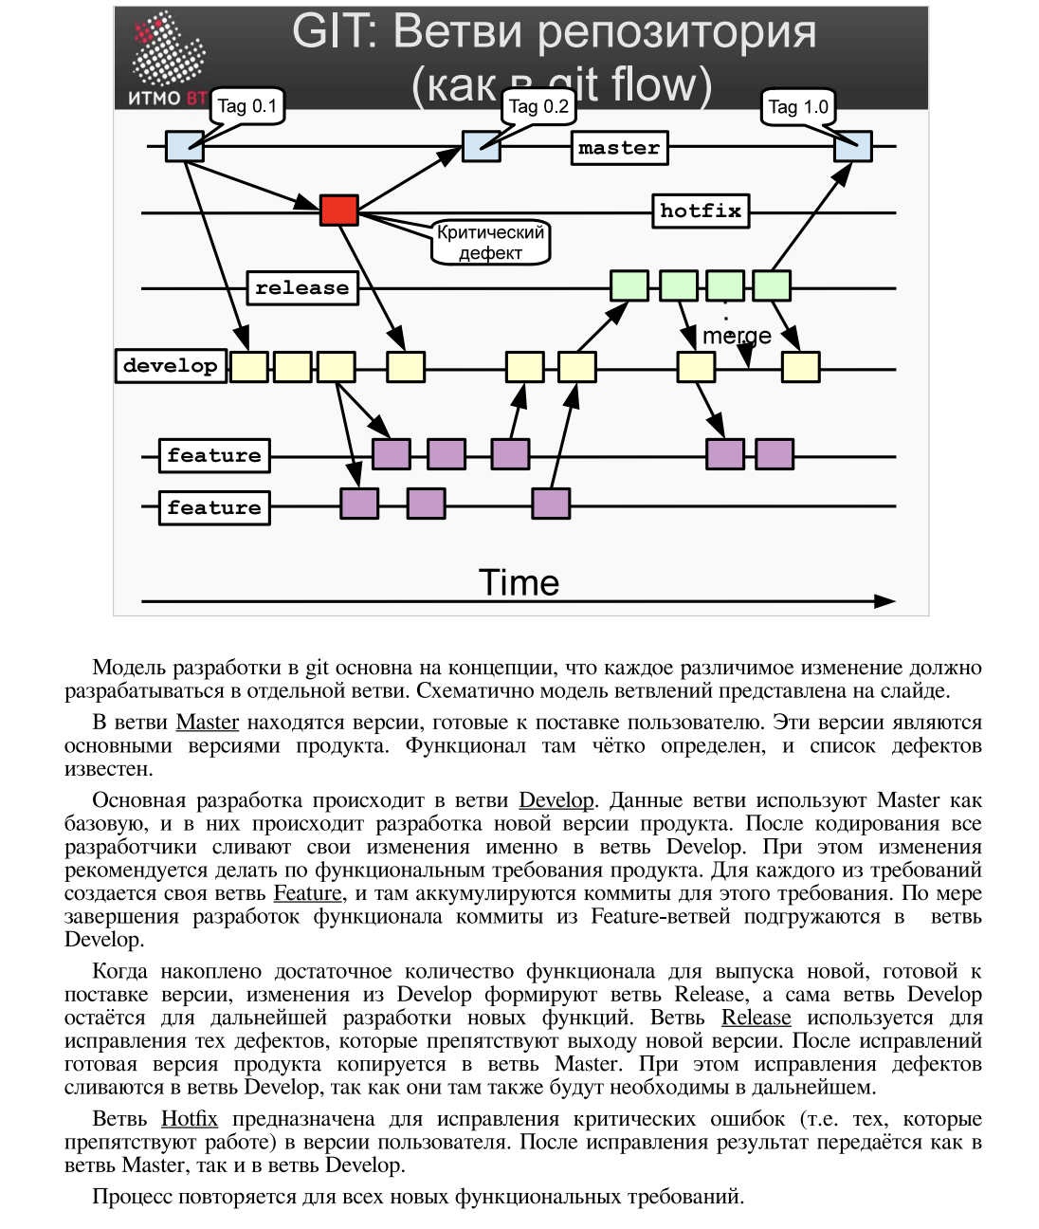
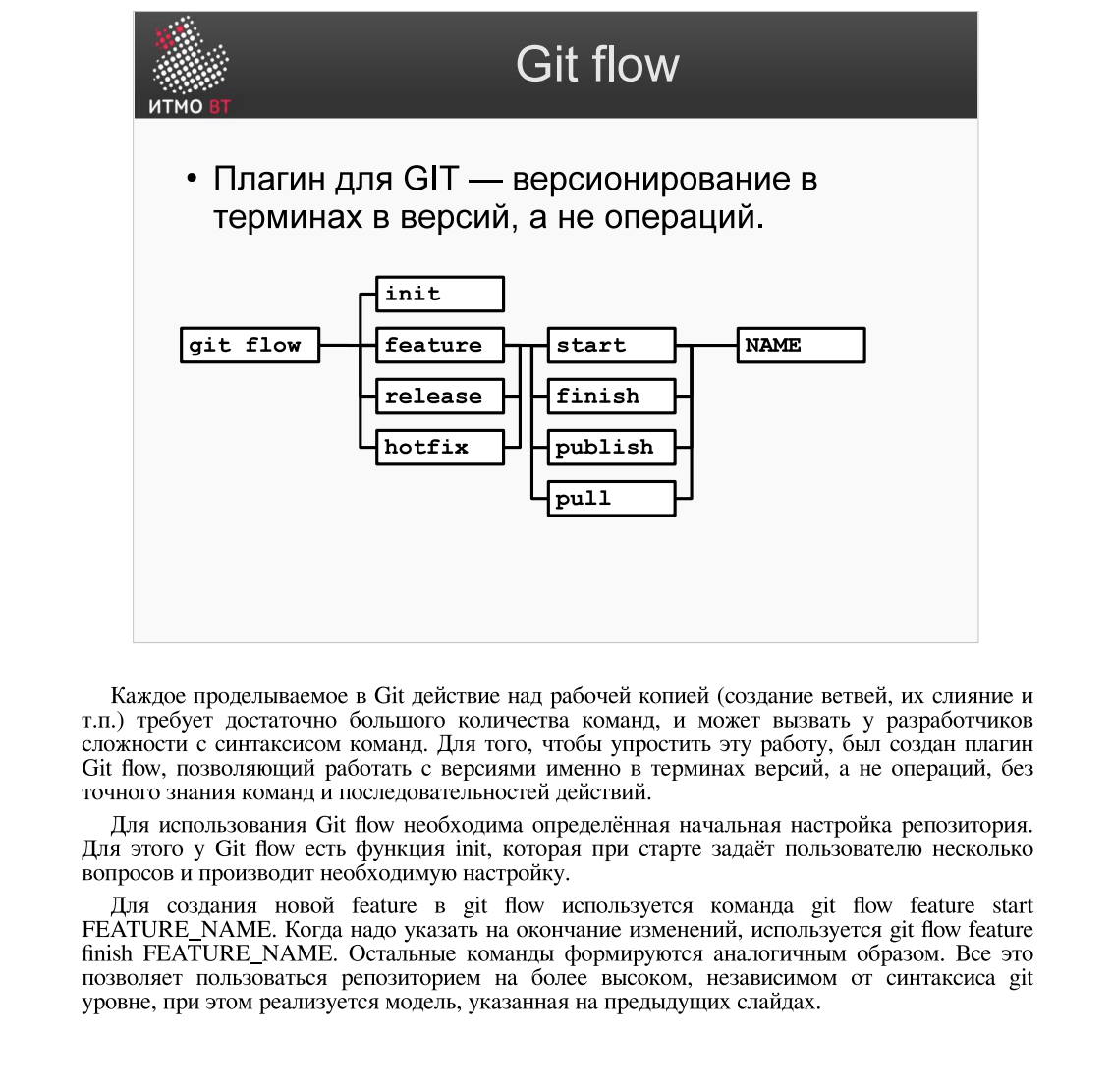Git Flow — это набор команд-обёрток над стандартным Git.
Проблема обычного Git:
- Нужно помнить много команд (checkout -b, merge, branch -d)
- Легко ошибиться в последовательности действий
- Сложно для новичков
Решение Git Flow:
- Работаете в терминах задач, а не команд
- «Начать функцию», «Завершить релиз», «Исправить баг»
- Плагин сам выполняет нужную последовательность команд
git flow
├── init # Настройка репозитория
├── feature # Новая функциональность
│ ├── start # Начать разработку
│ ├── finish # Завершить и слить
│ ├── publish # Отправить на сервер
│ └── pull # Получить с сервера
├── release # Подготовка релиза
│ ├── start
│ └── finish
└── hotfix # Срочное исправление
├── start
└── finish
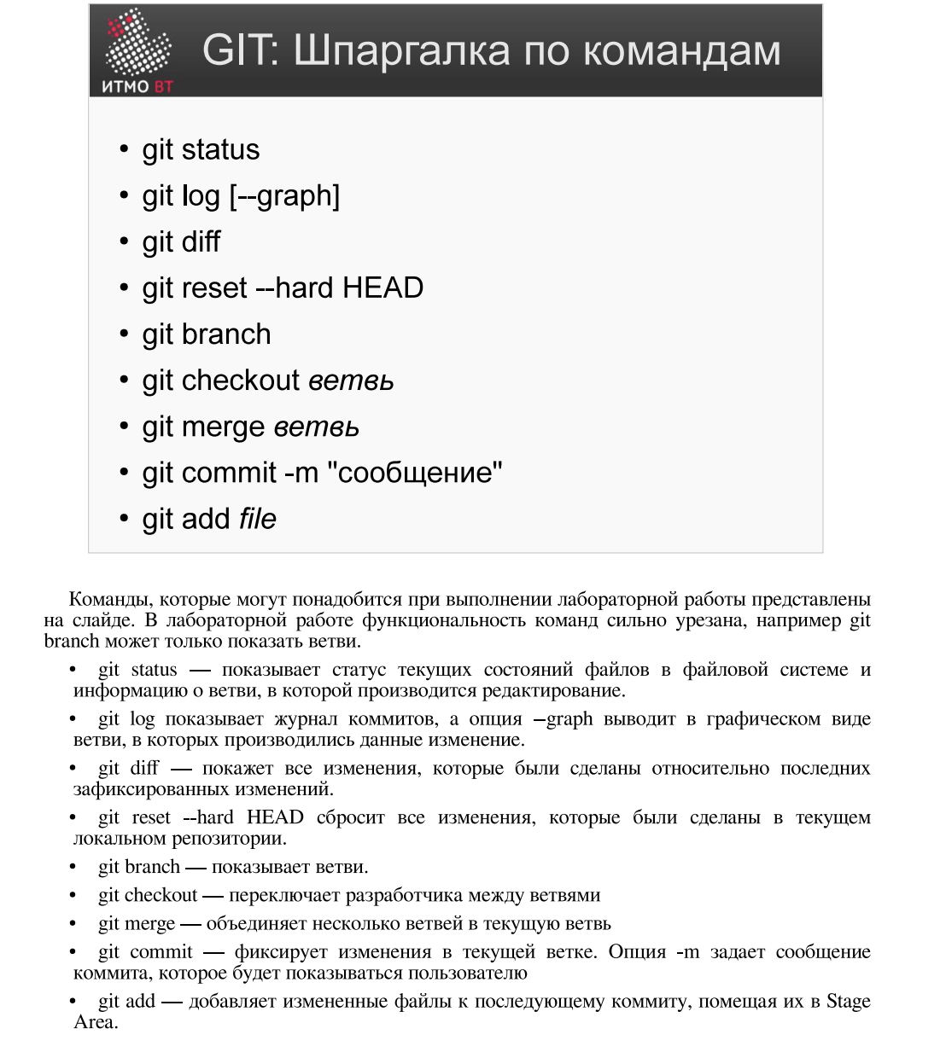
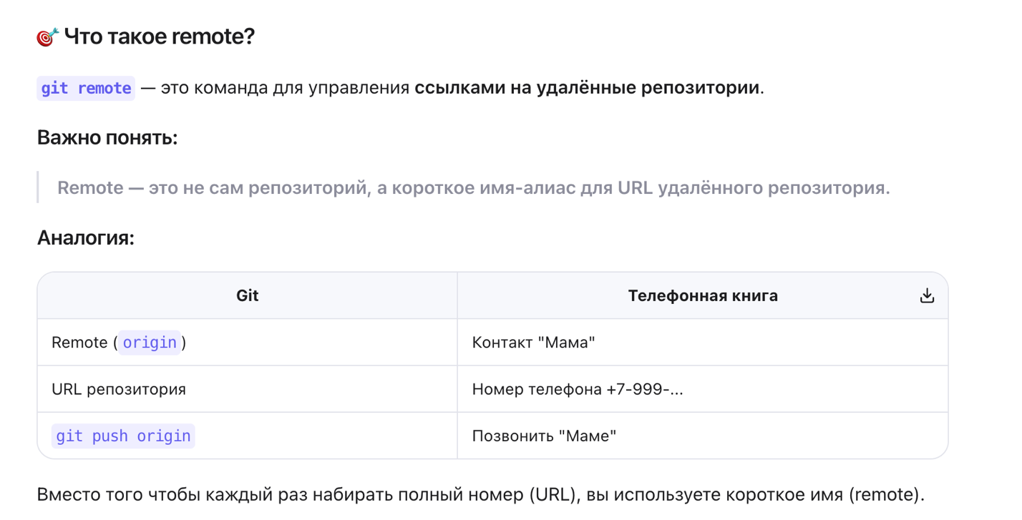
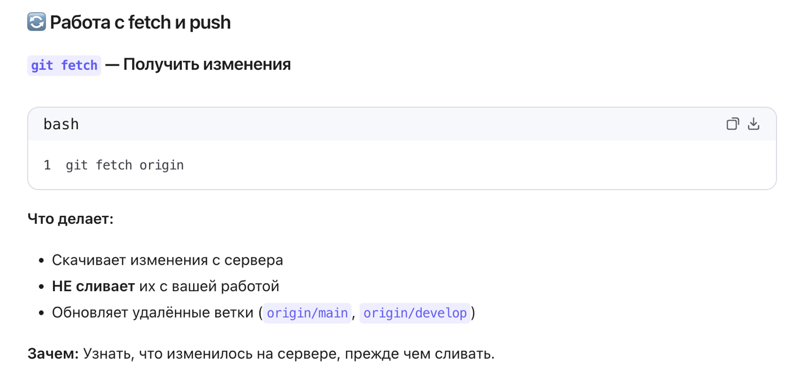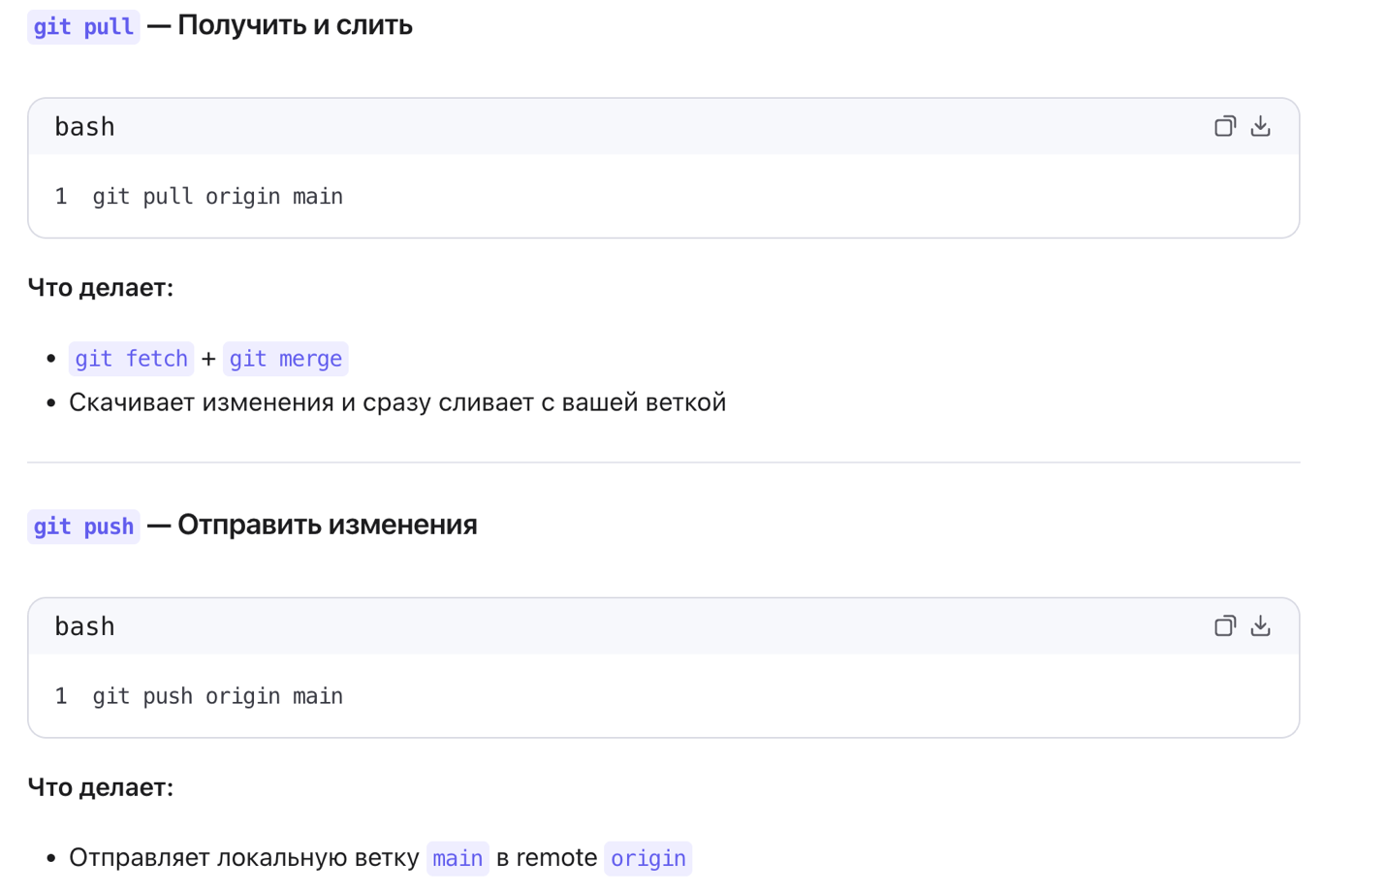
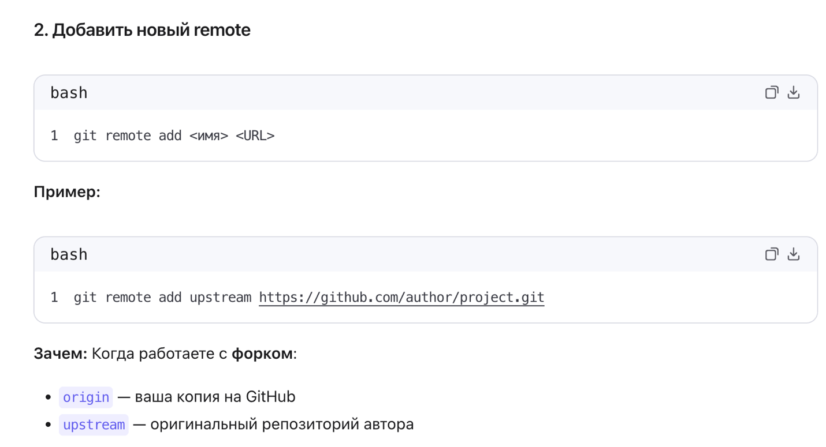
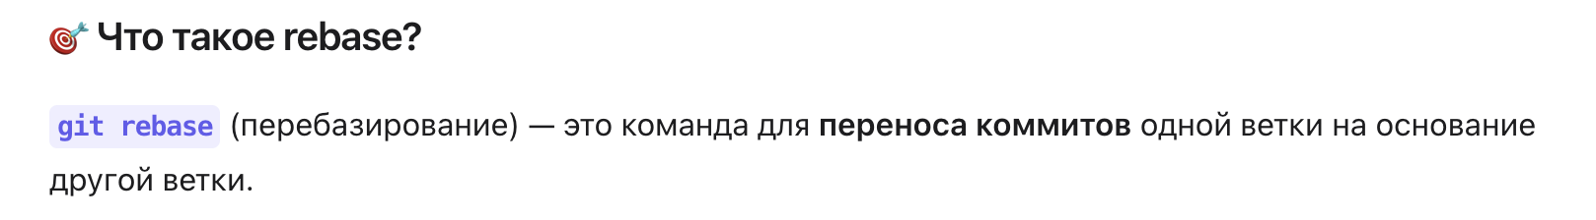
1. Git временно "откладывает" ваши коммиты (A, B, C)
2. Перемещает вашу ветку на новую базу (G)
3. Поочерёдно применяет ваши коммиты поверх новой базы
4. Создаёт НОВЫЕ коммиты (A', B', C') с новыми хешами
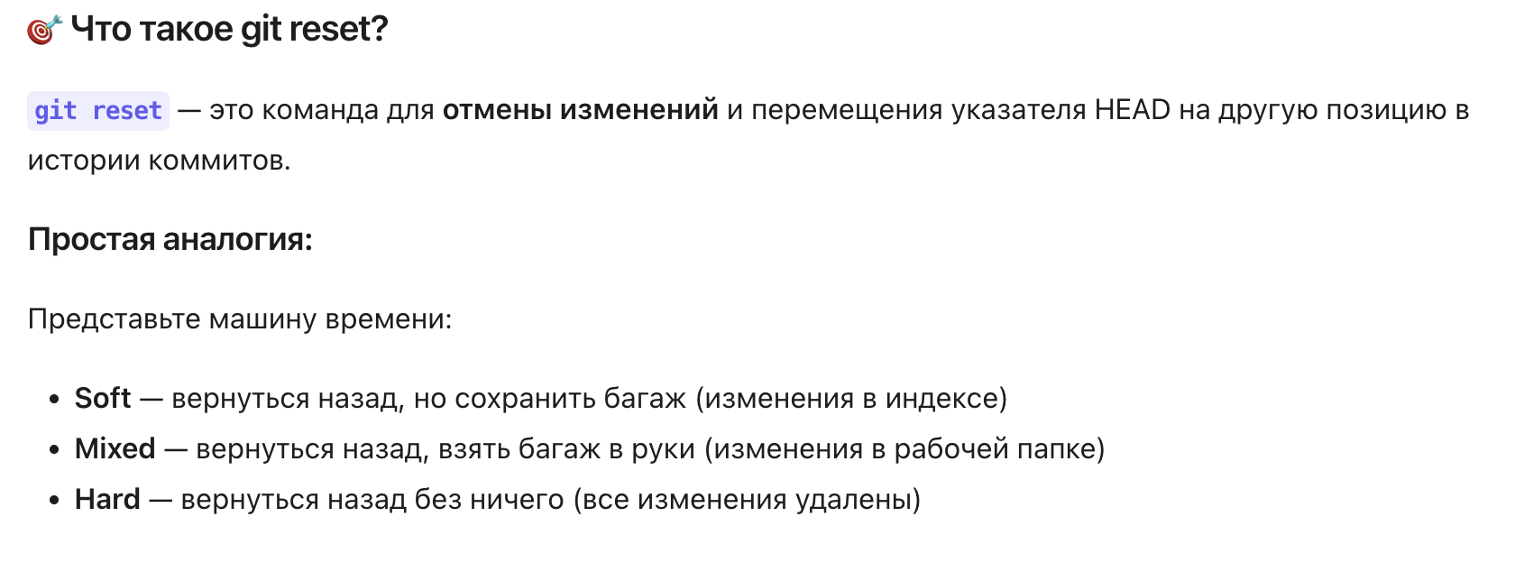
Режим | Команда | Индекс | Рабочая папка | Коммиты
Soft | --soft | ✅ Сохраняет | ✅ Сохраняет | ❌ Отменяет
Mixed | --mixed (по умолчанию) | ❌ Сбрасывает | ✅ Сохраняет | ❌ Отменяет
Hard | --hard | ❌ Сбрасывает | ❌ Удаляет | ❌ Отменяет

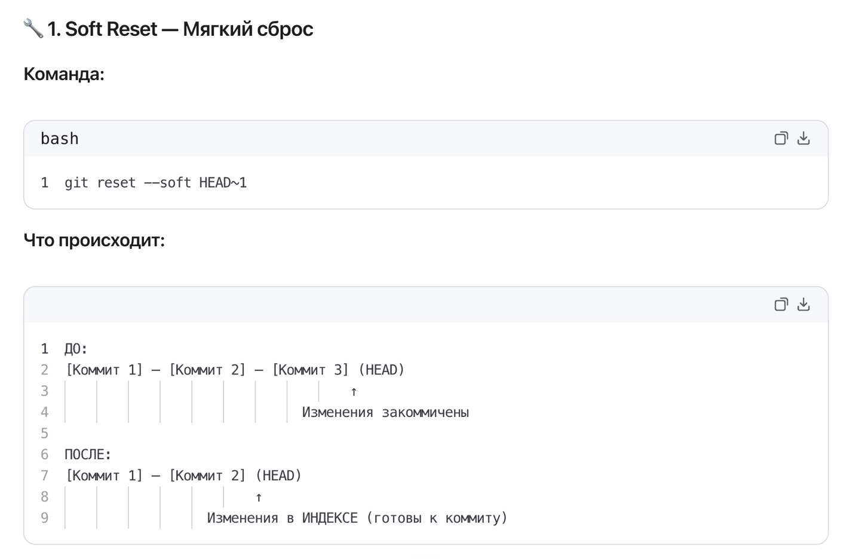
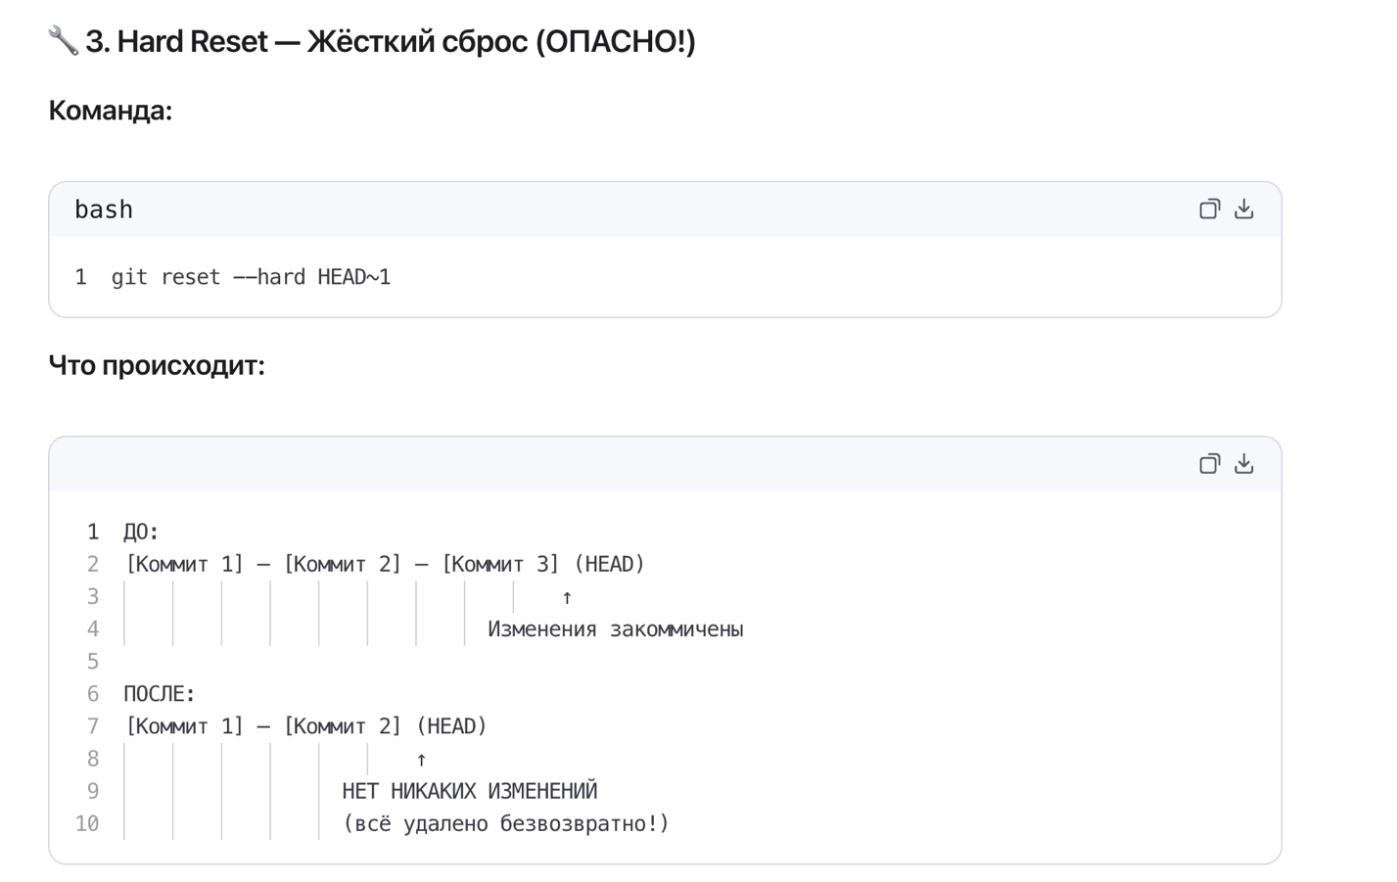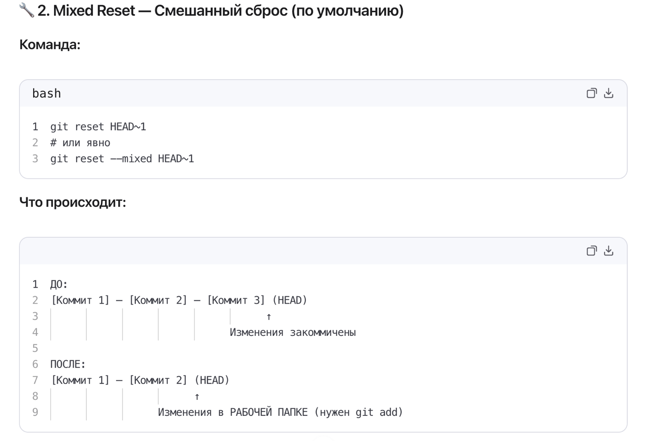

🧠 Что такое remote
👉 Remote (удалённый репозиторий) — это другой репозиторий, который находится:
- на сервере (например GitHub)
- или у другого разработчика
📌 У него есть URL:
https://github.com/user/project.git

💡 Зачем нужен git remote
Чтобы:
- отправлять изменения (git push)
- получать изменения (git pull)
- работать в команде

🔧 Основные команды

📋 Посмотреть список remote
git remote -v
👉 Покажет:
- имена (например origin)
- ссылки (URL)

➕ Добавить remote
git remote add origin URL
👉 Пример:
git remote add origin https://github.com/user/project.git
📌 origin — это просто имя (можно любое, но обычно используют это)

❌ Удалить remote
git remote remove origin

🔄 Изменить URL
git remote set-url origin NEW_URL

🧠 Как это выглядит
Твой компьютер ←→ origin (GitHub)
👉 origin = “адрес, куда ты пушишь”

🔥 Важный момент
Когда ты пишешь:
git push origin main
это значит:
- origin → куда отправлять
- main → какую ветку

💡 Аналогия
git remote — это как контакты в телефоне 📱
- имя: origin
- номер: URL репозитория
Ты не запоминаешь URL — используешь имя

📌 Коротко
- git remote → список подключённых репозиториев
- origin → стандартное имя главного репозитория
- нужен для push / pull

Если хочешь, могу:
- объяснить разницу origin vs upstream (очень важно)
- или разобрать реальный пример с GitHub шаг за шагом
не понимаю
Окей, давай вообще с нуля и максимально просто, без терминов 👇

🧠 Представь ситуацию
У тебя есть проект на компьютере:
my-project
И есть сайт (например GitHub), где тоже лежит этот проект.
👉 Нужно как-то связать твой проект с сайтом

🔗 Вот это и делает git remote
👉 git remote = “связь с другим репозиторием”

💡 Очень простая аналогия
Представь:
- у тебя есть телефон 📱
- ты сохраняешь контакт:
Имя: origin
Телефон: https://github.com/user/project.git
👉 Теперь вместо длинного URL ты просто говоришь: origin

🔧 Что происходит в реальности
Ты один раз делаешь:
git remote add origin https://github.com/user/project.git
👉 Это значит:
“Мой проект теперь связан с этим репозиторием”

🚀 И потом используешь

Отправить изменения:
git push origin main
👉 перевод:
“Отправь мою ветку main в тот репозиторий, который называется origin”

Получить изменения:
git pull origin main
👉 перевод:
“Забери изменения из origin”

🧠 Самое главное
👉 origin — это НЕ команда
👉 это просто имя удалённого репозитория

🔥 Коротко
- git remote → список “связей”
- origin → имя этой связи
- нужен, чтобы:
  - отправлять (push)
  - получать (pull)

